Доступность такой технологии, как Са- фи -дансе основывается на простых общеразвивающих упражнениях. Эффективность — в ее разностороннем воздействии на опорно-двигательный аппарат, сердечно-сосудистую, дыхательную и нервную системы человека.

Эмоциональность достигается не только музыкальным сопровождением и элементами танца, входящими в упражнения танцевально-ритмической гимнастики, но и образными упражнениями, сюжетными композициями, которые отвечают возрастным особенностям дошкольников, склонных к подражанию, копированию действий человека и животных.

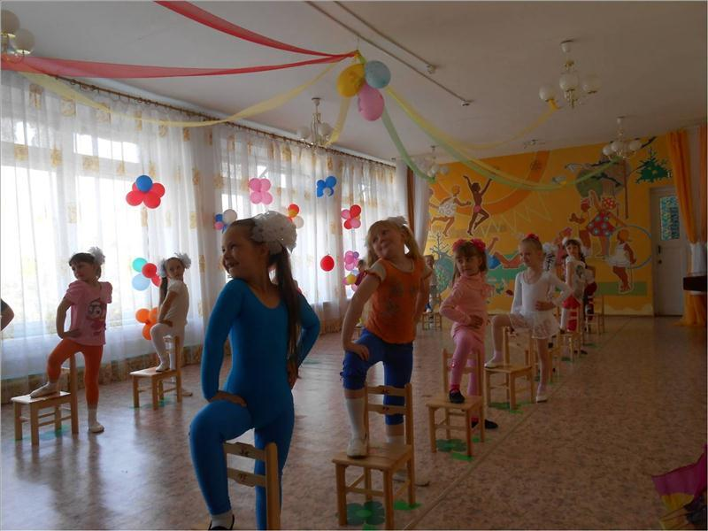

Все разделы программы объединяет игровой метод проведения занятий.

Так, в танцевально-ритмическую гимнастику входят разделы:

* игроритмика (упражнения для согласования движения с музыкой: хлопки в такт с музыкой, движения руками в различном темпе, различные динамики «громко - тихо»)
* игрогимнастика(ОРУ с предметами, без предметов, акробатические, на расслабление мышц, дыхательные)
* игротанец (хореографические движения (полуприседы держась за опору),танцевальные шаги, ритмические танцы)

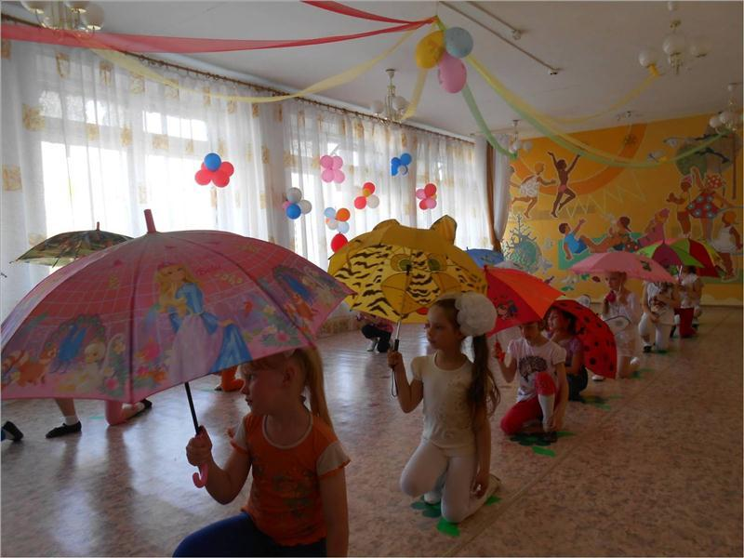

Нетрадиционные виды упражнений представлены**:**игропластикой, пальчиковой гимнастикой, игровым самомассажем, музыкально-подвижными играми и играми-путешествиями. Раздел креативной гимнастики включает: музыкально-творческие игры и специальные задания.

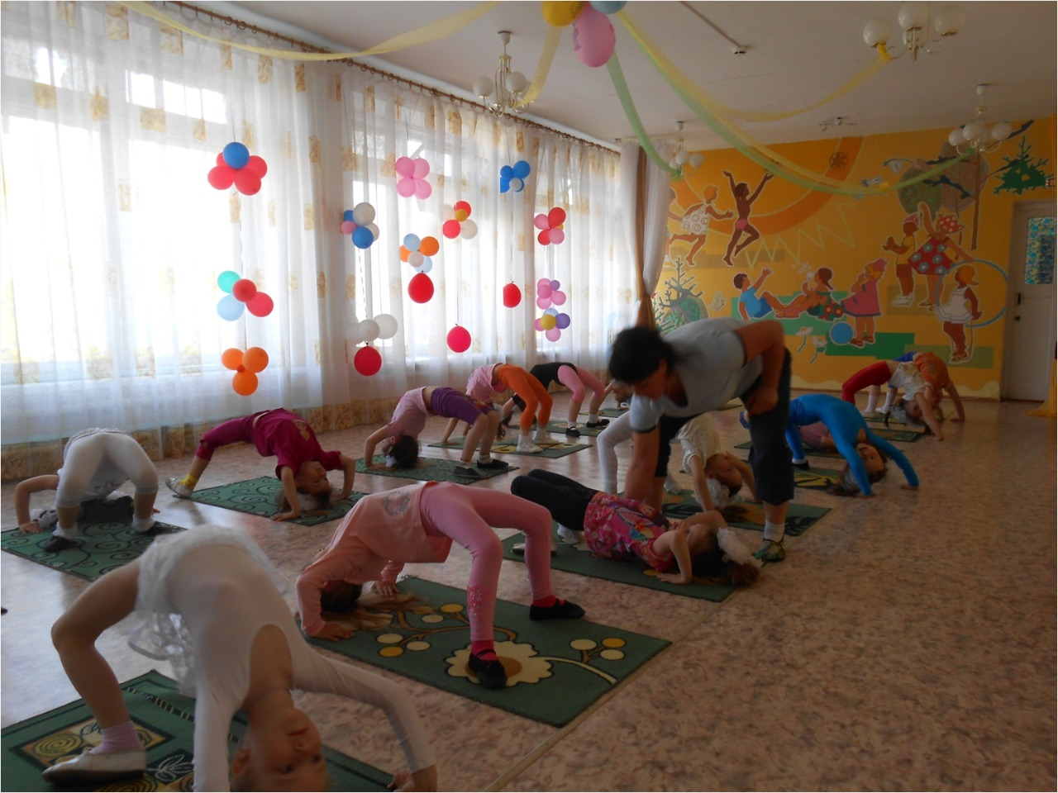

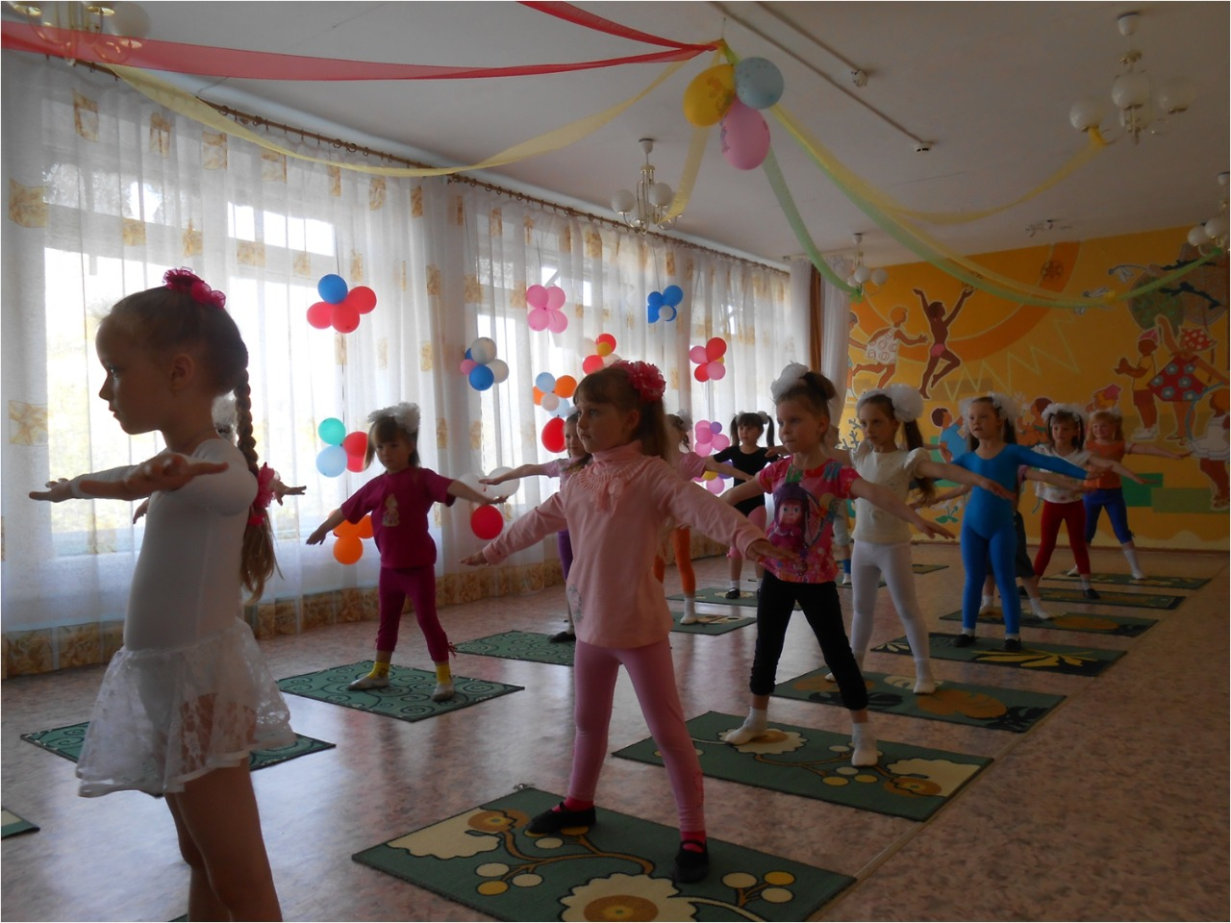

Игровой метод придает учебно-воспитательному процессу привлекательную форму, облегчает процесс запоминания и освоение упражнений, повышает эмоциональный фон занятий, способствует развитию мышления, воображения и творческих способностей ребенка.

.